시작하기에 앞서

NxSharedDirectory
이후 에러 설명 중에 사용하게 될 용어로, 넥슨 공용 모듈이 설치되는 폴더를 지칭한다.
넥슨 공용 모듈은 NGM과 메신저모듈 등이 있으며, 한국에서는 기본으로 다음 폴더를 사용한다.
98: C:\Program Files\Nexon
XP: C:\Documents and Settings\All Users\Application Data\Nexon
Vista: C:\ProgramData\Nexon
경로 중간에 포함되는 “Nexon”은 일본에서는 “NexonJP”, 북미에서는 “NexonUS”, 중국에서는 “Tiancity”로 치환된다.
국가에 따라서는 이 공용 폴더를 게임 설치 중에 입력 받는 경우가 있는데, 이 때는 입력한 경로가 NxSharedDirectory로 지정된다. 자신이 입력한 경로는 다음 레지스트리 키에서 확인할 수 있다.
중국: HKEY_LOCAL_MACHINE\SOFTWARE\Tiancity\Shared

NGM 로그 파일
로컬인스톨러인 경우 설치파일과 같은 경로에 생성된 “NGM.log” 파일을, 웹런칭인 경우 “[NxSharedDirectory]/NGM/NGM.log” 파일을 백업하도록 한다. 이 로그 파일은 매번 덮어씌워지므로, 원인 파악을 위해서는 문제 발생 당시의 파일을 백업해 두어야 한다.

[ERROR CODE = -14]
넥슨 메신저를 사용하는 게임인 경우, NGM에서 게임을 런칭할 때 메신저 모듈의 새 버전이 존재하는지 체크하고 새 버전이 있을 경우 모듈을 업데이트하게 된다. 이 때 업데이트가 실패하면 이 에러가 뜨게 되며 원인은 크게 2가지가 있다.
(참고로 메신저모듈 다운로드 위치는 “[NxSharedDirectory]/Common”이다.)

메신저 모듈이 다른 클라이언트에 의해 사용 중인 경우
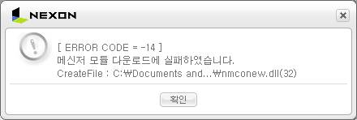
이 경우에는 위와 같은 에러가 뜨게 된다. 제일 마지막 라인을 통해 상세 에러 내역을 확인할 수 있는데, 지금과 같은 경우 CreateFile()에서 실패하였으며, GetLastError() 값은 (32)였음을 나타내고 있다. 기본 System Error Code로 32번 에러는 “다른 프로세스가 파일을 사용 중이기 때문에 프로세스가 액세스 할 수 없습니다.”를 의미한다.

처리방법
넥슨 계정을 사용하는 모든 게임 클라이언트 종료, 넥슨플러그 종료, 넥슨 길드 웹페이지를 띄운 적이 있다면 IE를 종료하도록 한다.

모듈 다운로드에 실패한 경우
메신저모듈이 업로드되어 있는 웹서버에 문제가 발생하였거나, 사용자 로컬의 hosts 세팅 상의 문제로 메신저 모듈 다운로드에 실패한 상태이다.

처리방법
테스트용으로 hosts 세팅을 변경한 적이 있다면 platform.nexon.com 과 platform.nx.com의 hosts 세팅을 확인하도록 한다. 세팅에 문제가 없다면 플랫폼개발팀에 확인을 요청하도록 한다.

[ERROR CODE = -21]
웹에서 게임을 실행 및 설치하기 위해서는 해당 게임의 데이터가 웹에 업로드되어 있어야 한다. NGM에서 이 게임 데이터 파일을 다운로드 하는 데 실패한 경우 이 에러가 뜨게 된다.
다운로드가 실패하는 원인으로는, 아직 웹에 게임 데이터가 준비되지 않은 경우와 hosts 세팅이나 웹서버의 문제로 일시적으로 다운로드가 안되는 경우가 있다.

처리방법
플랫폼개발팀에 확인을 요청한다. 로컬의 hosts 세팅을 확인한다.

[ERROR CODE = -30]
게임 실행파일을 실행할 때 문제가 발생한 경우에 발생하는 에러이다.
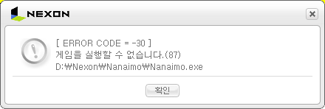
위와 같은 에러창을 띄우게 되는데, 두번째 라인 괄호 안의 숫자 값이나 맨 마지막 라인은 경우에 따라 다른 메시지가 나오게 된다. 위 에러 메시지의 경우 다음과 같이 해석된다.
“D:\Nexon\Nanaimo\Nanaimo.exe”를 CreateProcess() 혹은 ShellExecuteEx() API를 통해 실행하는데 에러가 발생하였으며, GetLastError()값은 (87)이다.
괄호 안의 숫자는 기본 System Error Code이므로 Visual Studio의 Error Lookup 툴로 정확한 값을 확인할 수 있다. 이 에러는 대부분 게임 실행 파일 자체의 문제로 발생하므로 에러가 발생한 Executable File을 가지고 개발팀에서 원인을 파악하도록 한다.

처리방법
게임 개발팀에 Game Executable 확인 요청.

[ERROR CODE = -40]
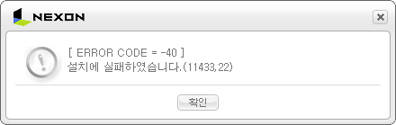
게임 설치 파일 다운로드 후 압축해제 단계에서 실패할 경우 발생하는 에러로, 정확한 원인을 파악하기 위해서는 스크린샷 및 로그 파일이 있어야 한다.
발생하는 원인 중 가장 잦은 것은 다음과 같다.
1. 설치파일이 다운로드 도중 손상이 되어 압축해제에 실패하는 경우. 이 경우는 재시도 시 정상적으로 설치가 동작.
2. 설치 대상 파일이 실행 중이거나 다른 프로세스에 의해 열려 있어서 압축해제에 실패하는 경우.

처리방법
타겟 파일이 사용중인지 확인 후 재시도 해도 안 되는 경우, NGM.log 파일과 스크린샷을 플랫폼개발팀으로 전송한다.

[ERROR CODE = -43]
게임 설치를 완료한 후에, 게임 실행파일이 존재하는지 확인하는 데 실패한 경우 발생하는 에러이다.
웹런칭 연동 작업을 시작할 때 플랫폼개발팀에서 게임 개발팀에 게임 실행파일명을 받게 되는데 1. 파일명에 오타가 있었던 경우, 2. 게임팀에서 인스톨 데이터를 패키징할 때 실수로 파일을 누락시킨 경우, 3. 설치 경로의 루트가 아닌 곳에 위치하는데 해당 상대경로를 전부 적지 않고 파일명만 플랫폼개발팀으로 전달한 경우 등에 발생하게 된다.

처리방법
게임개발팀에서 인스톨 데이터에 게임 실행파일이 포함되어 있는지 확인. 플랫폼개발팀에 파일명 확인을 요청.

[ERROR CODE = -44]
웹에서 NGM을 통해 게임을 실행 및 설치할 때, 게임 코드라는 게임별로 유니크한 정수키가 필요하다. 이 값은 0보다 큰 값이므로, 웹으로부터 전달된 게임코드가 0일 때 NGM에서는 -44번 에러를 띄우게 된다.

처리방법
웹에서 구현 시 실수로 인해 게임코드가 잘못된 경우이므로, 웹개발 담당자에게 확인을 요청한다.

[ERROR CODE = -50]
게임 패치 도중 실패를 나타내는 에러코드.
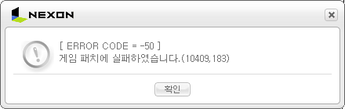
이 에러코드 역시 설치 실패와 마찬가지로, 에러 메시지창의 스크린샷 및 로그 파일이 있어야 정확한 원인 파악이 가능하다. 발생하는 원인은 대체로 다음과 같다.
1. 다운로드 도중 패치 파일 손상.
2. 패치를 실행한 후 게임 클라이언트가 종료되지 않아, 관련 파일들에 대한 패치가 실패한 경우.

처리방법
클라이언트가 제대로 종료되었는지 확인. 재시도 후에도 같은 현상이 발생할 경우 스크린샷과 로그 파일을 첨부하여 플랫폼개발팀으로 문의.

[ERROR CODE = -60]
패치나 설치 과정 중에서 파일 다운로드로 인한 에러 발생 시 노출.
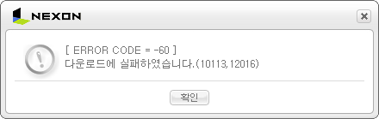
1. 일시적인 네트워크 불안정으로 인한 다운로드 실패.
2. 다운받으려는 파일이 이미 로컬에 존재하고 쓰기 금지 상태인 경우.
3. 클라이언트에서 패치 시 전달한 패치 URL에 오타가 있는 경우. 패치 시에 전달한 URL에는 files.nfo2 파일이 반드시 있을 것이므로, 이 파일의 URL을 입력하여 다운로드가 성공하는지 확인하도록 한다. 예를 들어 패치 URL을 “http://cdn/patch”이라고 넘겼다면, “http://cdn/patch/files.nfo2” 파일이 다운로드 성공하는지 확인해 보도록 한다.
4. CDN 싱크가 제대로 되지 않은 경우. 3번과 마찬가지로 해당 파일이 존재하는지 확인한다.
5. 확장자 허용 여부 확인. 혹시 웹서버에서 확장자를 제한하고 있는지 확인하도록 한다.

처리방법
실제 다운로드 실패한 URL은 NGM.log 파일을 통해 직접 확인이 가능하므로, 해당 URL에 문제가 없는지 확인하도록 한다. 로그를 보아도 원인을 알 수 없는 경우, 스크린샷과 로그 파일을 첨부하여 플랫폼개발팀에 문의하도록 한다.

